Equipo 5:

Jose Guitierrez

jazmín Palma

Jorge Alfaro

Juan Pablo Aguirre

Luana Carvajal

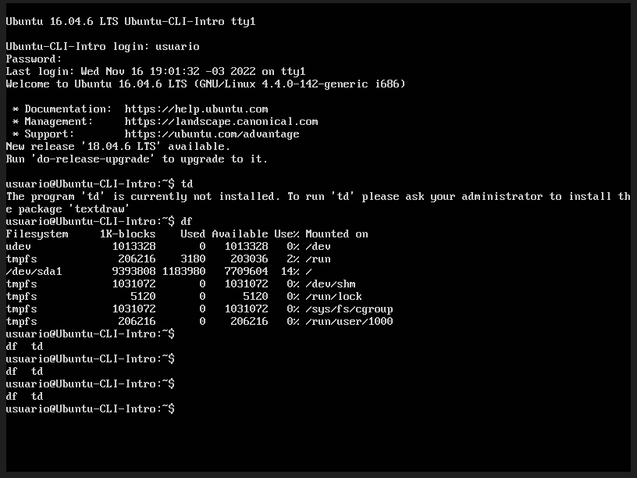

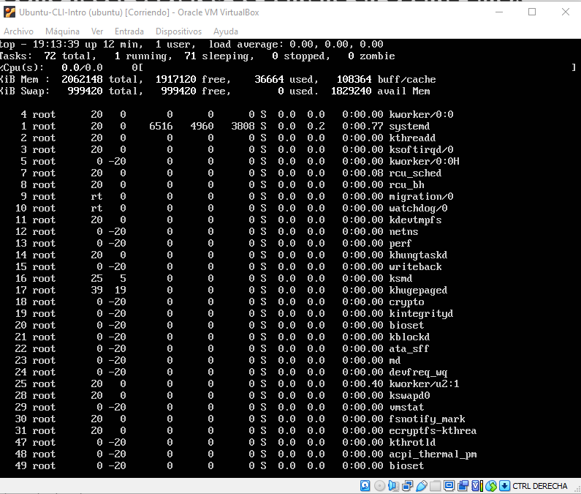

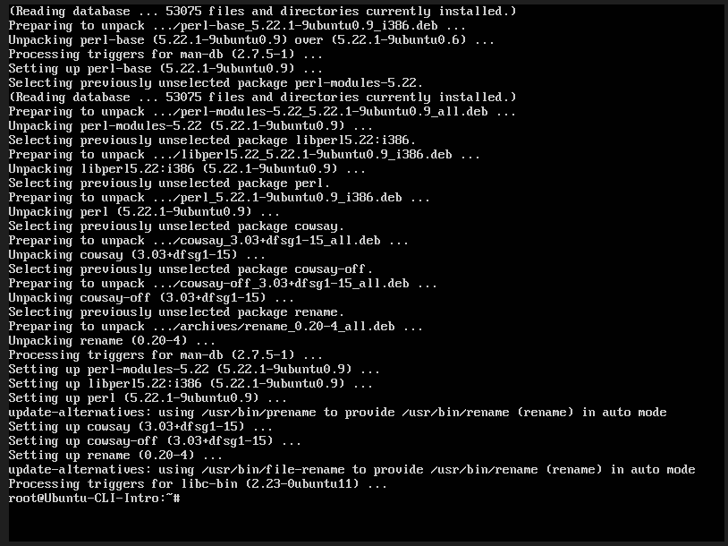

Lo único que no pude indicar fue el cowsay ya que aunque esta instalada la aplicación no me toma el comando desconozco el por que!